機械学習アルゴリズムの適用パターンの抽出
topse31043 堀脇 一樹
アブストラクト------同じ項目があればTeXなどを利用してもかまいません．-----------------------------------------------------------------------------------------------------------------------------------------------------------------------------------------------------------------------------------------------------------------------------------------------
Development of pattern for machine learning algorithm
Author(s) and Affiliation(s)
Abstract ----------------------------------------------------------------------------------------------------------------------------------------------------------------------------------------------------------------------------------------------------------------------------------------------------------------------------------------------------------
†著者所属は，このレイアウト枠の中に書いてください．ダガーなどの注釈マークは自動的には付きませんので，手で入力します．スタイルは｢所属脚注｣になっていて，ぶら下げインデントが設定されています．

目的
近年，データ収集等を可能とするセンサの小型化・低価格化により，IoTデバイスが普及した．これに伴い，データ取得コストの低下により，取得可能なデータ数や種類が増大し，データを利活用したビッグデータに関するビジネスが拡大している．データの利活用を行うことができるデジタル人材が不可欠であるものの，その人材の需要拡大に対し，供給が追い付いていないといった問題がある．本研究では，特に深層学習を用いた画像認識に関するアルゴリズムの選択/適用パターンを抽出し，データ分析のスキルが十分備わっていない人材に対しても，求められるビジネス要求と扱うデータの種類によって適切なアルゴリズムの選択と実装を容易に行えるパターンを開発した．開発パターンに沿ったアルゴリズムの選定ならびにモデルを構築，評価した場合と開発パターンに沿わずにランダムでアルゴリズムを選定し，モデルを構築，評価した際を比較し，開発パターンの有効性を評価した．

背景
近年，データ収集等を可能とするセンサの小型化・低価格化により，IoTデバイスが普及した．これに伴い，データ取得コストの低下により，取得可能なデータ数や種類が増大し，データを利活用したビッグデータに関するビジネスが拡大している．さらにデータ処理するデバイスの高性能化・低価格化により，機械学習や深層学習といったAI技術が進展しており，特に深層学習を代表とする画像認識技術を用いたビジネスについては既に産業分野で実用化されている．例えば，自動車産業では車載カメラを用いた自動車の自動走行技術，製造業では製造工程上のカメラ画像を用いたロボットによる部品バラ積みからのピッキング自動化技術，医療分野では患者の組織画像を用いた腫瘍の早期発見技術といった産業応用が進んでいる．
また，AI技術が様々な分野で活用されていくにつれ，誰でもAIが使用可能な環境を実現するAIの民主化という概念が広まっており，様々なICT企業が概念として掲げている[1]．AIの民主化によってAI技術の実装に必要なフレームワークがオープンソースにより提供され，対象課題に対し，必要なアプリケーションの実装が職務によらず行うことが可能となっている．これにより，現在，営業が顧客から案件を受注し，データを利活用できる分析者が顧客案件に対応した分析・モデル開発・評価を行うといった分業型業務から職業の垣根がなくなり個人が営業・分析・開発といった一連の業務を担うことが今後増加する可能性もある．
これらの社会潮流に対し，データの利活用を行うことができるデジタル人材が不可欠であるものの，その人材の需要拡大に対し，供給が追い付いていないといった問題がある[2]Error: Reference source not found．データの利活用を行うためには，データの特性を把握し，ビジネスの目的に応じて適切にデータを扱う必要がある．適切なデータの活用方法についての知識を獲得するためには，実際にデータを扱うことで得られるノウハウや，使用するアルゴリズムに関する数理的な知識が必要となる．特に深層学習においては，アルゴリズムの数や種類が多岐にわたり，扱うデータの種類や特性によって，どのアルゴリズムを選択すべきかを学習するのに時間がかかる． データ分析のスキルが十分備わっていない人材に対し，求められるビジネス要求と扱うデータの種類によって適切なアルゴリズムの選択を容易に行うためには，扱うデータの特性に対し，アルゴリズムの特徴を紐づけ，パターン化しておく必要がある．
本稿では，画像認識分析に対し，扱うデータと分析課題に対し，初学者でも正確かつ効率的にアルゴリズムの選択が可能なパターンの開発を報告する．開発したパターンを使用し，検証した結果を報告する．

本グループでの取り組み
本章では本グループで活動した内容を報告する．

パターン抽出のプロセス
本稿は，国立情報学研究所(以後，NII)の社会人向け教育プログラムであるトップエスイー[3]のソフトウェア開発実践演習での活動(2019/11～2020/3に実施)をもとに執筆された．
演習はグループで行われ，このグループは各企業から派遣された6名のメンバ，2名のティーチングアシスタントならびに1名の講師により構成されている．

計画策定(2019年/11月～2019/11月中旬)
まず初めに，本グループでの演習目的，課題設定，調査対象の把握，スケジュールの決定のために，隔週ペースでメンバがNIIに集合した．本演習のスケジュールをFig.1に示す．

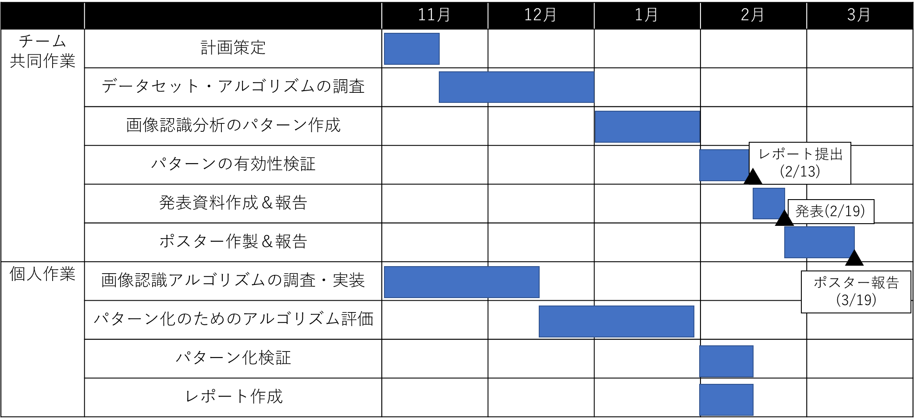
Fig.1 Schedule for activity

Fig.1では，グループによる活動となるグループ共同スケジュールと，個人による作業がメインとなる個人作業のスケジュールを記載している．また，11月時点で決定したスケジュールに対し，実際の作業の結果をもとにしたスケジュールを記載している．計画策定時に，アルゴリズムの選定において単にDeep Learningで使用するアーキテクチャの特徴だけでなく，どのような場面で使用するか(ビジネス要件)，どのようなデータセットを使用するか(データセットの特徴)が重要であるという認識に至った．そのため，次節では特にデータセットに関する手法としてData Augmentationも含め調査を行った．

データセットとアルゴリズムの調査 (2019/11月中旬～2020年1月初旬)
計画策定によって，画像認識分析におけるビジネス要件と使用データ，課題に対するアルゴリズムの選定パターンの抽出を課題とした．画像認識分析で使用するアルゴリズムを各メンバが調査を行い，その結果をNIIで他のメンバに共有，議論を行った．アルゴリズムとして，使用するデータセットに対し，処理を行うData Augmentationに関するアルゴリズムとDeep Learningのアーキテクチャに関するアルゴリズムを対象とした．また，調査対象として，Kaggle[4]のKernelにて使用されているデータセット，Data Augmentation手法，アーキテクチャ，を対象とした．調査した結果，以下10種類のデータセット，Data Augmentation手法ならびにアーキテクチャを選定した．選定したデータセットをTable1に，Data Augmentation手法をTable2に，アーキテクチャをTable3に示す．Table1は各データ名称とタスクの種類を記載しており，本グループではクラス分類問題のデータセットを選定した．
選定したデータセットとその課題の内，パターン作成用に7種類のデータセットを使用し，python3環境下でpytorchによる各Data Augmentation手法ならびにDeep Learningのアーキテクチャの実装を行い，精度評価を行った．各データセット，Data Augmentation手法ならびにアーキテクチャの評価結果をもとに次節のパターン作成を行った．評価指標として正答率を用いた．

画像認識分析のパターン作成(2020/1月初旬～2020/1月下旬)
評価した結果をもとに，ビジネス要件と使用するデータセットの特徴からData Augmentation手法とアーキテクチャを選定するパターンを作成した．その際，使用したデータセットの特徴，Data Augmentation手法の特徴ならびにアーキテクチャの特徴を踏まえ，グループ内で議論した．結果，ビジネス要件と使用するデータセットが決定した際に，作成した質問に対し，答えることにより，必要なData Augmentation手法とアーキテクチャを選定可能なパターンとしてまとめた．

Table1 Dataset for patterning
# | Data Name | Task
1 | Malaria Cell Images Dataset | Classification  (Num. of Class:2)
2 | Stanford Dogs Dataset | Classification  (Num. of Class:120)
3 | Sign Language MNIST | Classification  (Num. of Class:24)
4 | Find a Car Park | Classification  (Num. of Class:2)
5 | Clothing & Models | Classification  (Num. of Class:6)
6 | Animal Image Dataset | Classification  (Num. of Class:3)
7 | CIFAR-10 | Classification  (Num. of Class:10)
8 | ImageNet  (Hymenoptera data) | Classification  (Num. of Class:2)
9 | Animal10 | Classification  (Num. of Class:10)
10 | Natural Images | Classification  (Num. of Class:8)

Table2 Data augmentation methods for patterning
# | Method Name
1 | Random Horizontal Flip
2 | Random Vertical Flip
3 | Random Rotation
4 | Random Perspective
5 | Random Crop
6 | Random Erasing

Table3 Deep learning architecture for patterning
# | Architecture Name
1 | VGG16
2 | GoogLeNet  (Inception)
3 | ResNet

パターンの有効性検証(2020/2月初旬～2020/2月中旬)
作成したパターンの有効性を検証するため，パターン作成時に使用しなかったデータセットを使用し，以下2つの方法をとり，その正答率を比較することで評価した．
(1)作成したパターンを用いて，選択された手法を使用し，モデルを構築し，正答率を算出
(2)作成したパターンに沿わず，ランダムに手法を選択し，モデルを構築，正答率を算出
(1)，(2)の比較を行うにあたって，6名をそれぞれ(1)，(2)の作業に割り当て，モデルを構築，評価を行い，比較した．

開発パターン
本章では，開発したパターンについて説明する．

開発パターンの概要
開発したパターンの概要をFig. 2に示す．開発パターンはFig. 2で示す通り，主にビジネス要件の確認，データセットによるパターニング，アーキテクチャによるパターニングの3ステップからなる．次節以降，各ステップについて説明する．

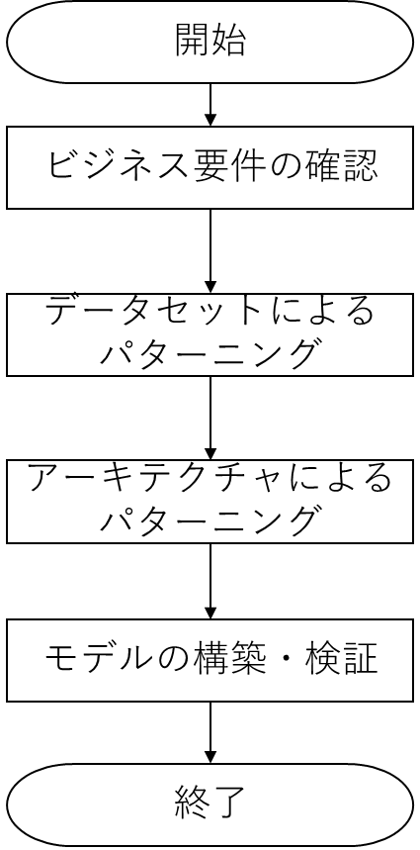
Fig. 2 Scheme of patterning

ビジネス要件の確認
ビジネス要件の確認ステップについて説明する．画像認識のアルゴリズムを選択するにあたり，ビジネス上どのような要求がなされているかを確認する必要がある．確認項目として，例えば，製造工程の不良品を画像から自動判別を行うといった課題に対し，一日どの程度の画像を収集し，学習データとして使用可能か，認識精度はどの程度必要か，不良品判別結果を出力するにはどの程度の推論速度が必要か，といった項目が挙げられる．本活動で挙げたビジネス要件による確認項目を以下のリストとした．リスト内の各質問に答えることで次節以降のデータセットならびにアーキテクチャによるパターニングを行う情報を事前に整理する．

■List of Business Requirement
- 画像認識目的
  - 画像認識する目的は定まっているか
- 画像認識対象
  - 認識対象は決まっているか
  - 認識タスクは決まっているか(画像分類， 物体検知・・・etc.)
  - 認識対象の種類はいくつか(クラス数)
- 対象データ
  - 認識したい画像と同様の画像が学習データとして取得可能か
- データ量
  - 学習用の画像枚数はいくらか
  - 識別するクラス毎のデータ量はいくらか
- データの偏り
  - 特定のクラスに対し，データが偏っていないか
- データサイズ
  - データサイズ(幅，高さ)は一定か
- 認識精度
  - 認識精度はどの程度を目標とするか
- 学習速度
  - 認識モデル構築時の学習速度はどの程度必要か
- 推論速度
  - 認識モデル推論時の推論速度はどの程度必要か
- 更新頻度
  - 認識モデルの更新頻度はどの程度必要になるか

データセットによるパターニング
データセットによるパターニングについて説明する．Deep Learningによる画像認識において，学習用データセットを左右反転や回転といった図形変形を行い，学習時のデータセットを水増しすることで，構築するモデルの汎化性能を向上する画像データの拡張(Data Augmentation)手法があります．このData Augmentationを行うにあたり，対象とするデータの種類，特徴により必要/不要な手法を判別する必要がある．例えば，MINIST[5]と呼ばれる手書き数字画像のクラス分類という画像認識分析を行う際，画像認識対象は画像化されたデータである．この場合，Table2で挙げたData Augmentation手法の内，Random Horizon Flip(水平方向反転), Random Vertical Flip(垂直方向反転), Random Rotation(回転)といった手法を使用してしまうと，Data Augmentation後の画像とクラス(この場合，0～9という文字の意味)が不一致となってしまう問題がある．そのため，対象とするデータの種類・特徴によって使用するData Augmentationを判別する必要がある．本活動では，Table1に示す各データセットの内，#1～8を用いて，Table2で示すData Augmentation手法をすべて使用した場合と各Data Augmentation手法を一つずつ使用しない場合(計7パターン)のデータセットを作成した．作成したデータセットを用い，クラス分類用モデルを構築し，その正答率を算出，各パターンの正答率とデータセットの特徴をまとめ，データセットとData Augmentation手法の関係性を整理したパターンを作成した．各データセットの評価については次章の個人ワークで説明する．
各データセットの特徴についてTable4に示す．Table4では，各データセットに対し，ドメイン(単一/複数)，サブセット，分野いう項目により分類した．ドメインとは対象データセット内に複数分野のデータセットを含む(Multi)か，単一分野のデータセットで構成されているか(Single)を表す項目である．例えば，#1のmalaria Cell Images Datasetsはマラリア罹患/非罹患者の細胞画像のデータセットであり，対象データには細胞画像以外は含まれない．一方，#7のCIFAR10では，対象データ内に飛行機，猫，馬，船といった画像群が計10種類含まれており，複数分野のデータセットで構成されている．サブセットはドメイン内において異なる意味を持つ画像を持つか否かを判別する項目である．例えば，#2のStanford Dogs Datasetは土井面としては動物の犬を扱うため単一分野であるが，認識対象としては犬種であり，複数種を含んでいるため，サブセットを含むとしている．これらデータセットに対する特徴とData Augmentation手法の特徴を考えることで，データセットに対し，必要なData Augmentation手法の関係性を整理することができると仮定した．

Table4 Features for Datasets
# | Data Name | Domain | Subset | Field
1 | Malaria Cell Images Dataset | Single | No | Healthcare
2 | Stanford Dogs Dataset | Single | No | Animal
3 | Sign Language MNIST | Single | No | Sign
4 | Find a Car Park | Single | No | Car
5 | Clothing & Models | Single | No | Fashion
6 | Animal Image Dataset | Single | Yes | Animal
7 | CIFAR-10 | Multi | Yes | Multi
8 | ImageNet  (Hymenoptera data) | Single | Yes | Insect

データセットとData Augmentation手法の関係性を整理したパターンをTable5に示す．Table5では各データセット番号#に対し，Table2で示したData Augmentation手法をすべて使用した場合の正答率と，全Data Augmentation手法の内，Table5の各列のData Augmentation手法を除いた残りのData Augmentation手法でデータセットを作成したモデルの正答率を比較し，正答率の向上が見られた項目に対しては〇を，正答率の低下が見られた項目については×を記載した．Table4, 5を用いて，使用するデータセットに対する特徴と，その特徴に対してData Augmentation手法の使用可否を決定するパターニングを行うことで，正答率の高いモデルを構築するためのデータ拡張を行うことができる．
Table5 Dataset and Data Augmentation methods
# | Horizon | Vertical | Rotation | Perspective | Crop | Erasing
1 | ― | ― | ― | ― | ― | ―
2 | ― | ― | ― | ― | ― | ―
3 | ― | ― | ― | ― | ― | ―
4 | ― | 〇 | × | ― | × | 〇
5 | × | 〇 | × | × | × | ―
6 | ― | 〇 | × | ― | ― | ―
7 | 〇 | 〇 | × | 〇 | ― | 〇
8 | × | ― | × | 〇 | × | ×

アーキテクチャによるパターニング
あ

パターンの有効性検証
Table1で示したデータセットの内，#9,10のデータセットを用いて，本活動にて開発したパターニングの有効性を検証した．使用したデータセット#9,10のデータの特徴をTable6に示す．

Table6 Features for #9, 10 Datasets
# | Data Name | Domain | Subset | Field
9 | Animal10 | Single | Yes | Creatures
10 | Natural Images | Multi | Yes | Multi

開発したパターニングの有効性を検証するために，以下の二つの方法で得られた正答率を比較した．
(1)作成したパターンを用いて，選択された手法を使用し，モデルを構築し，正答率を算出
(パターン遵守)
(2)作成したパターンに沿わず，ランダムに手法を選択し，モデルを構築，正答率を算出
(パターン非遵守)
データセット#9. 10に対し，(1)，(2)によりモデルを構築，正答率を算出した結果をTable7に示す．Table7に示すようにデータセット#9ではパターンに従うほうがパターンに従わない場合より正答率が高い．一方データセト#10ではパターンに従うほうがパターンに従わない場合より正答率が低いという結果となった．

Table7 Comparison (1) and (2)
Dataset # | Accuracy of (1) | Accuracy of (2)
9 | 0.83 | 0.74
10 | 0.81 | 0.90

個人ワーク

パターン適用対象
あ

適用パターン

適用結果
あ

考察
あ

所感

今後の展開/課題

参考文献
- 総務省, 令和元年版情報通信白書 進む「AI民主化」, https://www.soumu.go.jp/johotsusintokei/whitepaper/ja/r01/html/nd113220.html
- 前 一平, AI時代を担う人材の育成 (立法と調査, 2018
- トップエスイー, https://www.topse.jp/ja/
- Kaggle, https://www.kaggle.com/
- Yann LeCun, Corinna Cortes and Chris Burges , MNIST handwritten digit database, http://yann.lecun.com/exdb/mnist/

